

Exemple d’aplicació de tècniques d’anàlisi multivariant a la indústria de lloguers vacacionals

**Data d’entrega:** 5/03/2019

**Components del grup:**

Miquel de Jover Boira (m.dejover@gmail.com)

Laura Julià Melis (laaurajulia@gmail.com)

Ferran Lacasta Roig (ferranlacasta@gmail.com)

Víctor Navarro Garcés ([vng1997@gmail.com](mailto:vng1997@gmail.com))

Guiu Puigcercós Vilar (96guiu@gmail.com)

Guillem Querol Llaveria (guillem.querolet@gmail.com)

Carles Requena Sánchez (carlesrequenasanchez@gmail.com)

# Pla de treball.

Un *pla de treball* és una eina que permet ordenar i sistematitzar informació rellevant per a realitzar un treball, a més permet organitzar a un grup per dur a terme les diferents tasques que intervenen durant el procés i recollir els objectius d'aquestes.

* **Descomposició de la pràctica en tasques.**
* Entrega D1 (21/02/2019)
  + Portada
  + Definició del projecte i assignació
* Entrega D2 (28/02/2019)
  + Pla de treball3
* Entrega D3 (21/03/2019)
  + Estructura de les dades i descriptiva
  + Clustering jeràrquic
* Entrega D4 (30/5/2019)
  + ACP de les variables numèriques
  + ACM de les variables qualitatives
  + Clustering jeràrquic sobre les components factorials d’ACP
  + AFM / Discriminant / Textual
  + Anàlisi comparativa
  + Conclusions generals
* **Seqüenciació temporal en diagrama de Gantt.**

Aquest diagrama s'utilitza per planificar i programar tasques al llarg d'un període determinat. Gràcies a una visualització còmoda i senzilla de les accions previstes (tasques, durada, seqüència i calendari general).

En funció de les diferents dates de lliuraments i les tasques a realitzar en el període establert s'ha realitzat el següent diagrama de Gantt.

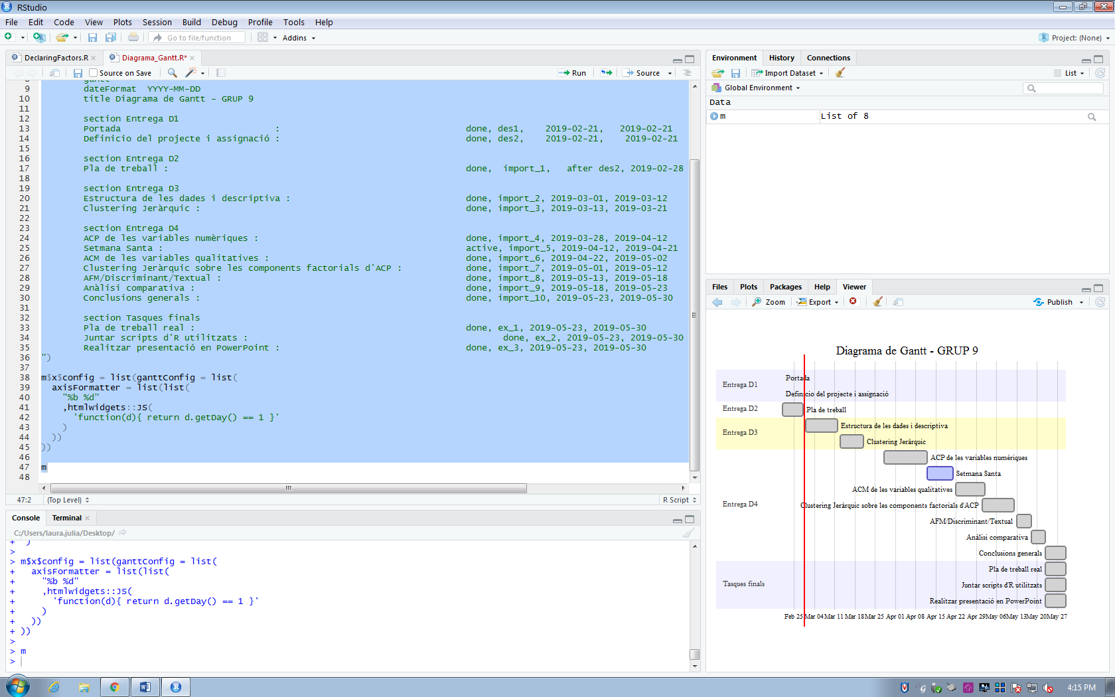

* **Distribució de tasques.**

S'ha realitzat un repartiment de les tasques entre els membres del grup el més equitatiu possible. El repartiment s'ha fet de forma aleatòria entre els 7 membres del grup amb l'objectiu d'aconseguir portar a terme aquest treball d'una manera ordenada i evitant possibles descompensacions de treball entre els membres. D'aquesta manera tots els integrants del grup han de ser capaços de explicar a la resta del grup les tasques que ha realitzat de manera que tots el puguin entendre i explicar.

El següent repartiment pot patir canvis futurs.

|  |  |  |  |  |  |  |  |  |
| --- | --- | --- | --- | --- | --- | --- | --- | --- |
|  |  | Miquel | Laura | Ferran | Víctor | Guiu | Guillem | Carles |
| Entrega D1 | Portada |  |  |  |  | X |  |  |
| Definició del projecte i assignació |  | X | X | X |  |  | X |
| Entrega D2 | Pla de treball | X |  |  |  | X | X | X |
| Entrega D3 | Estructura de les dades i descriptiva | X | X |  |  |  |  |  |
| Clustering Jeràrquic |  |  | X | X | X | X | X |
| Entrega D4 | ACP de les variables numèriques | X | X |  | X |  | X |  |
| ACM de les variables qualitatives | X | X |  |  |  |  | X |
| Clustering Jeràrquic sobre les components factorials d'ACP |  |  | X | X |  | X |  |
| AFM/Discriminant/Textual |  | X |  | X | X |  | X |
| Anàlisi comparativa | X |  | X |  | X | X |  |
| Conclusions finals |  | X | X | X |  | X | X |
| Tasques finals | Pla de treball real | X |  | X |  | X |  |  |
| Juntar scripts d'R utilitzats | X | X | X | X | X | X | X |
| Realitzar presentació en PowerPoint | X | X | X | X | X | X | X |
|  |  | 8 | 8 | 8 | 8 | 8 | 8 | 8 |

* **Pla de riscos.**

S'ha de tenir en compte que en un grup format per diversos integrants possibles fets futurs no planejats que perjudiquin el grup de una manera o altra.

Per tant, s'ha realitzat una taula que recull alguns dels possibles riscos que pot patir el grup a l'hora de fer la feina, així com una manera d'evitar-ho o prevenir-lo i la manera d'assumir-ho.

|  |  |  |
| --- | --- | --- |
| **Possible risc** | **Com prevenir-lo** | **Com gestionar-lo** |
| **Un membre del grup es posa malalt i no pot fer la seva part de la tasca.** | Les tasques assignades als membres del grup no seran individuals. Així doncs si un no pot fer-la, l’altre persona a la que se li ha assignat la podrà fer. | S’haurà de reajustar l’assignació de treballs per tal de compensar la pèrdua. |
| **Distribució del treball inadequadament.** | Revisar amb antelació la plantilla de tasques. | En cas de que algun component del grup tingui molta feina i altres el contrari, haurem de tornar a fer la plantilla de riscos. |
| **No entregar a temps les tasques.** | Fer els scripts a classe i les entregues amb temps. | Seguir el diagrama de Gantt, en el qual ja prevenim possibles contratemps deixant uns dies de marge. |
| **Pèrdua del treball o parts d’aquest.** | Compartir-ho entre tots els membres del grup en un espai virtual tots els avenços del treball (Google drive). | Assegurar-nos de que tots els components pujant els avenços al espai virtual. |
| **Entregues o scripts mal realitzats.** | Per a cada tasca o entrega hi haurà un grup de 2 persones que s’encarregaren de revisar la feina realitzada. | En el repartiment de tasques també sortiran en cada entrega el grup que s’encarregarà de la revisió de la feina. |
| **Errades ortogràfiques a l’informe.** | Fer servir en tot moment el corrector, assegurant-nos del seu bon funcionament. | Designar un encarregat de revisions ortogràfiques per a cada part del informe. |
| **Discussions causades per la diversitat d'opinions entre alguns o tots els membres de l´equip.** | Tenir una bona comunicació i respecte a l´hora de discutir els temes referits a la feina. | S´ha d´arribar a un acord amb el qual tots els membres estiguin totalment o parcialment d´acord. |
| **En el cas que es produeixi una vaga d’estudiants o de transport.** | Ser previsors, anticipar-nos a aquesta situació i deixar avançada la tasca a realitzar el dia en qüestió. | Haurem de gestionar la feina els dies posteriors, per tal de no quedar endarrerits. |
| **Desobediència d’algun membre del grup en les indicacions grupals i actitud individualista.** | Intentar que totes les decisions es facin de forma que tot el grup estigui d’acord. | S’escollirà un líder per majoria, que pot anar variant. Aquest s’encarregarà de tenir la última paraula en termes de repartiment de tasques i si fa falta parlar amb el professor. |
| **Un membre de l'equip decideix renunciar a l’avaluació contínua.** | Totes les tasques tenen almenys dos membres de l´equip assignat. | Haurem de repartir les tasques assignades a la persona en qüestió entre els membres restants. |
| **Algun integrant del grup no faci la seva tasca o no posi intères en el treball.** | Donar-li tocs d'atenció. | Al final del treball fer una avaluació justa d´aquest membre de l´equip. |
| **Un membre de l'equip no sap fer la seva part del treball.** | Quan un membre de l'equip tingui dubtes ho comunicarà a la resta abans que sigui massa tard. | Si es disposa d'algun integrant capaç de dur a terme aquesta tasca se li demanarà col·laboració amb la persona corresponent. |
| **Dos dels integrants han realitzat la mateixa part del treball per separat i els dos pensen que la seva és millor.** | Els membres a càrrec de la mateixa tasca hauran de repartir el treball de manera que no hi hagi duplicats. | Es debatrà entre tot el grup quina part s´ha d´escollir. |
| **No obtenir tot el que es desitja de la base de dades i per tant, deixar la feina incompleta.** | Aconseguir una base de dades en la qual totes les variables siguin conegudes i totalment enteses pels integrants de l´equip. | Demanar ajuda al professor i intentar buscar alguna solució entre tots. |
| **No es respecta el calendari de coordinadors i algú agafa el control contínuament.** | Cadascú ha de ser respectuós amb les pautes marcades i intentar no agafar el control quan no li correspon. | El grup haurà de reunir-se i parlar d'aquest problema fins que es solucioni. |
| **No hi ha una bona comunicació i ningú puja el treball o el lliurament que toca pensant que ho feia l´altre.** | Abans que acabi el temps de lliurament tots s´han d´assegurar que la feina o lliurament està pujat. | Explicar el problema i intentar que no torni a passar millorant la comunicació i fent que tots s´assegurin que el treball estigui pujat. |
| **El campus virtual no funciona o en el moment d’entrega està en manteniment.** | Entregar les tasques amb els màxim dies d’antelació possibles. | Enviar la tasca a través del correu electrònic del professor. |

* Codi d’R utilitzat.

**#1.1 DIAGRAMA DE GANTT.**

install.packages("viridisLite")

install.packages("DiagrammeR")

library(viridisLite)

library(DiagrammeR)

m <- mermaid("

gantt

dateFormat YYYY-MM-DD

title Diagrama de Gantt – GRUP 9

section Entrega D1

Portada : done, des1, 2019-02-21, 2019-02-21

Definicio del projecte i assignació: done, des2, 2019-02-21, 2019-02-21

section Entrega D2

Pla de treball : done, import_1, after des2, 2019-02-28

section Entrega D3

Estructura de les dades i descriptiva: done, import_2, 2019-03-01, 2019-03-12

Clustering Jeràrquic : done, import_3, 2019-03-13, 2019-03-21

section Entrega D4

ACP de les variables numèriques : done, import_4, 2019-03-28, 2019-04-12

Setmana Santa : active, import_5, 2019-04-12, 2019-04-21

ACM de les variables qualitatives : done, import_6, 2019-04-22, 2019-05-02

Clustering Jeràrquic sobre les components factorials d'ACP :

done, import_7, 2019-05-01, 2019-05-12

ACM/Discriminant/Textual : done, import_8, 2019-05-13, 2019-05-18

Anàlisi comparativa : done, import_9, 2019-05-18, 2019-05-23

Conclusions generals : done, import_10, 2019-05-23, 2019-05-30

section Tasques finals

Pla de treball real : done, ex_1, 2019-05-23, 2019-05-30

Juntar scripts d'R utilitzats : done, ex_2, 2019-05-23, 2019-05-30

Realitzar presentació en PowerPoint : done, ex_3, 2019-05-23, 2019-05-30

")

m$x$config = list(ganttConfig = list(

axisFormatter = list(list(

"%b %d"

,htmlwidgets::JS(

'function(d){ return d.getDay() == 1 }'

)

))

))

m